

信息化项目可行性研究报告
（多系统）

项目名称： 国网大数据中心-数据全链路监测功能建设和配套软硬件购置-设计开发实施项目
项目申报单位：国网大数据中心

编制单位： 中国电力科学研究院
二〇一九年九月
编 制：
校 核：
审 核：
批 准：

目 录

1 总论 1
1.1 主要依据 1
1.2 必要性分析 2
1.3 效益分析 3
2 建设现状 3
2.1 数据流转全景监测支撑系统设计及开发 3
2.1.1 建设现状 3
2.1.2 应用成效 4
2.1.3 系统集成现状 5
2.1.4 部署环境现状 5
2.2 数据监测大厅建设 5
2.3 智能运维工具购置 6
3 项目需求分析 6
3.1数据流转全景监测设计及开发 6
3.1.1 业务需求内容 6
3.1.2 集成需求 7
3.1.3 非功能需求 7
3.2 数据监测大厅建设 8
3.3 智能运维工具购置 8
4.建设方案 8
4.1数据流转全景监测设计及开发 8
4.1.1 建设目标 8
4.1.2 建设内容 8
4.1.3 技术方案 14
4.1.4 项目管理 16
4.2 数据监测大厅建设 19
4.2.1 建设目标 19
4.2.2 建设内容 19
4.2.3 技术方案 19
4.2.4 项目管理 24
4.3智能运维工具购置 24
4.3.1 建设目标 24
4.3.2 建设内容 24
4.3.3 技术方案 25
4.3.4 项目管理 26
4.3.5 部署范围 28
5 估算书 28
5.1 概述 28
5.2 编制原则和依据 28
5.3 投资分析 28
5.3.1 总体投资 28
5.3.2数据流转全景监测设计及开发 29
5.3.3 数据监测大厅建设 30
5.3.4 智能运维工具购置 33

1 总论
为落实公司“三型两网、世界一流”战略部署，围绕“三型两网”世界一流能源互联网企业建设目标，以《泛在电力物联网建设大纲》为基础，开展泛在电力物联网相关建设工作，其中一项关键核心目标为对内业务和数据共享。国网大数据中心作为公司全网数据的专业管理机构，负有打通数据壁垒、激活数据价值的重大使命，人资组〔2019〕28号文中明确国网大数据中心负责公司数据流监测和全景展示。
通过数据全链路监测功能建设和配套软硬件购置项目，实现公司总部、省、地市三级间横向、纵向数据链路（包括异构中台之间链路）的统一监测，建立公司“纵向贯通、全面协同”的数据流转全景监测体系，推进数据资源的高效使用，以“数据链路、链路中流转的数据”为核心监测对象，构建数据流转全景监测支撑工具、数据资产自动化盘点辅助工具及数据分布多维度展示工具，支撑数据流转全景监测体系建设，同时完成数据监测大厅建设和智能运维工具购置，实现“数据权责明晰、全面高效协同”数据的统一运营工作模式，支撑公司泛在电力物联网建设。
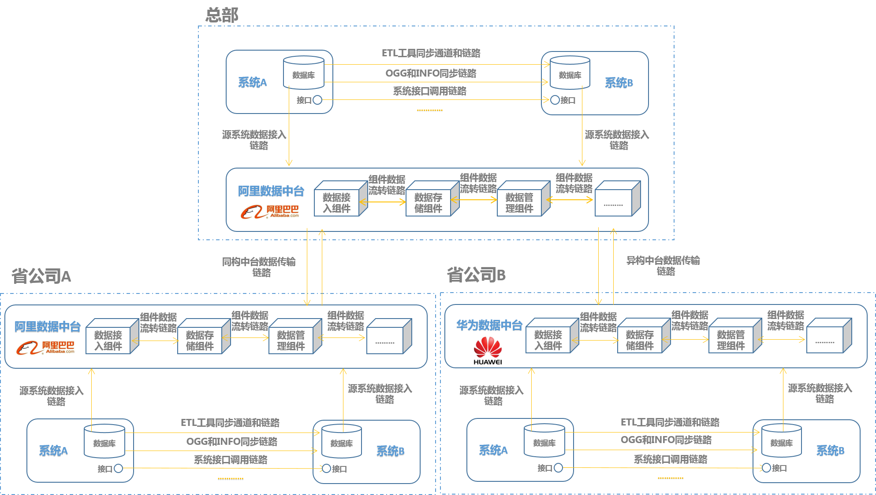
  - 主要依据
为有效支撑数据中台统一数据调用和服务接口标准落地，实现数据全过程可见，公司人资组〔2019〕28号文关于国网大数据中心职责要求，国网大数据中心负责数据流监测和全景展示，推进公司总部、省、地市三级数据贯通。构建公司数据流转全景监测体系，实现三级数据链路及数据资源统一监测与管理，为全面支撑“三型两网、世界一流”的战略目标落地奠定基础。
《国家电网公司“十三五”信息化规划》
《国网大数据中心关于加快推进信息系统运维自动化工作的通知》信通运行〔2018〕54号
《国家电网公司信息系统运维自动化总体架构研究》
《国家电网公司信息通信新技术推动智能电网创新发展行动计划》
《国家电网公司信息化架构管理办法》
《国家电网公司应用软件架构设计规范》
《国家电网公司应用软件集成设计规范》
《国家电网公司运维自动化三年行动计划工作方案》
《国家电网公司信息通信运维体系（SG-ITOM3.0）总体设计》
《国家电网公司信息化建设管理办法》
《国网电网公司“十三五”信息化规划》
《国家电网有限公司关于成立国网大数据中心的通知》
《国家电网公司项目可研经济性与财务合规性评价指导意见（修订版）》（国家电网财〔2015〕536号）
  - 必要性分析
为支撑公司“三型两网”世界一流能源互联网企业建设，国网大数据中心作为公司全网数据的专业管理机构，负有打通数据壁垒、激活数据价值的重大使命。通过建设数据流转全景监测支撑工具，数据监测大厅及一体化运维工具，满足中心数据链路监测、运行监测和全景展示等业务开展的需求，提高信息运维服务精益化管理水平，支撑数据运营和数据服务共享。
数据流转全景监测支撑系统设计及开发
- 数据流转机制建设的必要性
为保证各单位数据使用需求可以得到快速响应，确保数据在使用之前经过合理有效地审批，实现授权数据在各单位之间更加高效地流转，因此需要建立和完善数据流转体系，保证整个数据流转体系的标准性和高效性。
- 数据接入整合必要性
为解决数据链路流转情况无法进行全过程监控问题，同时为了及时发现数据在流转过程中出现的数据通道、数据接口等问题，需要对数据流转通道以及数据接口进行统一监测，不断提升数据服务的质量。
- 数据中台支撑必要性
为全面支撑公司级数据中台建设及运营，需要构建数据流转全景监测，促进数据横向跨专业共享、纵向跨层级按需获取，支持数据流转全景监测问题定位及分布监测管理。
数据监测大厅建设
- 决策支撑必要性
为了实现国网大数据中心数据运行安全监测和运营管理，满足中心全面监测、运营分析、协调控制和全景展示四大核心业务开展的需求，亟需进行大数据中心数据监测大厅软硬件功能建设，实现全面监测和展示公司数据安全运行现状，以更好支撑领导决策，更好发挥公司数据效能。
- 安全运行保障必要性
为满足中心运行监控、日常维护管理和应急演练的要求，建立可靠的安全防护机制，保证系统安全、稳定、高效运行，亟需进行大数据中心数据监测大厅软硬件功能建设，为系统运行安全、数据运维管理、应急指挥、数据中台建设、数据链路监测、可视化展示等工作提供更有力的支撑。
智能运维工具购置
- 运维自动化建设要求必要性
国网公司高度重视运维自动化建设工作，在“十三五”信息化规划中提出了实现运维与服务的监控自动化、流程扁平化、运维属地化、服务调度一体化、管理指标化、分析智能化，确保大集中模式下企业级应用系统安全稳定运行，全面提升运维服务水平及用户满意度的目标。在2018年下发的“运维自动化三年行动计划”中又进一步明确了各单位运维自动化建设工作的具体指标要求。国网大数据中心积极响应总部信息运维规划，购置智能运维工具，落实国网公司“十三五”信息化规划和运维自动化三年行动计划的要求，开展信息运维自动化建设工作。
- 智能运维必要性
为减少当前运维工作中重复操作和低效率管理场景，通过配置一体化智能运维工具，实现应用配置管理、系统可用性监控、批量巡检、安全基线管理、资源交付自动化以及运维可视化，提高运维工作效率和运维质量，同时推动生产、业务、运维和质量部门的沟通、协作与整合，提升服务共享能力。
  - 效益分析
国网大数据中心作为公司数据专业管理机构，实现数据传输状态、数据资源状况和数据运营状况全面实时监测管理，对增强公司数据监测管控能力、安全风险防范能力，提升运营水平和效力效益具有重要意义。
- 社会效益
数据流转全景监测作为一种数据监测综合管理手段,实现了数据流转状况的全面实时在线反映,对跨专业、跨部门的数据链条进行事中监测、事后分析,为公司决策层直观、全面的掌握运营过程中各个环节可能存在的隐患,提供可行的分析结果和解决办法,增强了公司管控能力、风险防范能力和持续发展能力。数据监测大厅作为数据运行监测的基础设施，为国网大数据中心数据监测和管理提供安全可靠的基本环境保障。部署智能运维工具，可以推动中心生产、业务、运维和质量部门的沟通、协作与整合，提升服务共享能力。这些项目的建设和落地，彰显大数据中心整体的技术实力和先进的管理水平。同时通过对数据流转全景监测，有效保证后续大数据中心对外数据服务可靠性和质量，提升用户的满意度。
- 经济效益
通过数据流转全景监测，可以对全链路中产生的相关问题进行及时监测和告警，并可以进一步对相关问题进行准确定位和分析，从而大大提升人工处理问题的工作效率，减少解决问题的时间和成本。通过数据监测大厅进行数据资源状况和数据运营状况全面实时监测管理，对增强公司数据管控能力、安全风险防范能力，提升运营水平和效力效益具有重要意义。建设智能运维平台，提高运维工作效率和运维质量，可以有效提升数据在各单位之间的流转效率，从而降低总部和其他单位之间的沟通成本，提升工作效率。

2 建设现状

2.1 数据流转全景监测支撑系统设计及开发

2.1.1 建设现状
目前，从总部到各省公司已成立数据中心，负责开展数据管理、数据共享、服务创新、管理支撑。为有效解决数据全生命周期管控方面缺少数据链路有效监测，缺少上下协同支撑体系，造成数据传输实效性低、数据基础质量核查困难、数据接口标准不统一等问题。
- 体系现状
从经营管理层面：运营监测分析开展了大量业务分析及经营管理分析工作，对公司发展成果、经营业绩等方面做了全景展示。从信息运维层面：在公司“十三五”规划的指导下，建成了信息运维体系（SG-ITOM3.0），实现了SG-I6000运维平台落地支撑。从数据运营层面： 随着公司数据整合、跨业务共享应用等工作深入推进，公司初步建成了全业务统一数据中心，并提出了企业数据中台建设方案；各业务部门因业务开展和精细化管理的需要，对数据监测、质量、安全等方面提出更高的要求。目前，从总部到各省公司已成立数据中心，负责开展数据管理、数据共享、服务创新、管理支撑，较好支撑了各专业和跨专业的分析应用构建，但在数据全生命周期管控方面缺少数据链路有效监测，缺少上下协同支撑体系。为了解决上述痛点，同时为应对后续数据中台建设带来的系统架构和业务架构重大调整变化，亟待开展数据全生命周期的监测与管理体系建设工作。
- 技术现状
经过十多年的信息化建设，信息系统已全面覆盖企业经营、电网运行和客户服务等业务领域及各层级应用，为公司各项业务有效运转提供了有效支撑。信息系统间集成技术路线众多，其中通过webservice、ESB、OGG、ETL、RESTful、JDBC等方式实现系统间横向数据集成，通过OGG、SG-UEP、ESB等方式实现系统间纵向数据贯通。各省公司已经采用ESB、SG-UEP数据传输任务监控模块以及ETL(Informatica Power Center、SG-ETL）调度监控组件等，各组件具备一定的监测能力，但现有工具在链路监控、数据基础质量分析和错误处理机制上尚满足不了现有的交换需求，亟需对相应的数据监控组件进行功能升级和完善。
- 业务现状
当前，国网公司专业管理进入新模式，即从“三集五大”时期的“纵向垂直”业务，迈入以跨部门、跨专业的“横向协同”业务，如同期线损、营配调贯通、多维精益化体系变革、电网实物资产身份认证（实物ID）、供电服务指挥等。流程贯通、数据可靠、数据共享是“横向协同”业务开展的关键，亟需建立相应的数据在线监测体系进行支撑。省公司层面，各省自行开展的部分业务亟需相应的数据监测手段支撑，如冀北公司开展的冬奥保电全景全息智慧指挥业务，需实现数据实时接入及监测；甘肃公司依托数据调度开展电能质量、多维精益、OP互联等数据传输链路监测；青海公司开展的供电服务指挥平台、现代（智慧）供应链业务目前无数据链路监测手段，对业务数据贯通造成影响；河南公司开展的全业务统一数据中心月度主题监测场景支撑、数字化审计平台作业审计业务均需开展数据传输链路监测工作。
- 发展趋势
三级链路数据贯通方面,主要通过统一数据交换平台实现了总部、各分部、各省（市）公司部分业务数据纵向贯通。但是现有数据贯通缺少配套的数据申请、数据审批以及数据下发等线上标准流程，目前主要依赖于线下方式对数据审批以及下发进行管控，数据流转和下发的效率低，周期长，导致省分公司无法及时获取一级部署系统中相关的数据，从而影响到省公司内部的一些经营分析工作无法及时开展。同时随着全业务数据中心分析域的建成投运，地市到省公司之间还没有成熟的贯通体系。因此迫切需要实现总部、省、地市三级数据贯通，并建立完善的、系统的、标准化的数据订阅、数据审批、数据流转以及数据下发体系，从而保证各级单位、部门和用户的工作可以高效、协同的开展。

2.1.2 应用成效
总部和各省公司间已经部分实现数据纵向链路贯通，各省公司可以按需获取到总部相关系统数据，从而可以为后续相关业务处理环节提供参考的基础数据，保证处理结果的准确性。同时部分省公司已经采用ETL(Informatica Power Center、SG-ETL）调度监控组件实现了部分链路通道的状态以及相关指标内容动态监测，当相关通道发生异常时，可以快速定位问题位置，从而加快问题的处理进度，保证纵向链路通道的可用性。在数据质量层面，总部以及部分省公司的链路监测工具可以在特定数据传输环节实现数据质量一些基础的监测和比对功能，可以及时发现数据在传输前后的一些基础质量问题，对数据进行相关的治理，提升部分环节数据的质量，同时也为后续完整链路以及数据的基础质量监测提供了有效的参考依据。

2.1.3 系统集成现状
不涉及。

2.1.4 部署环境现状
不涉及。

2.2 数据监测大厅建设
国网大数据中心作为新建单位，按公司统一办公区规划，拟分配中再大厦四层和九层作为其办公地点。随着公司业务的有序开展，大数据中心需要进行数据监测大厅建设，以支撑中心数据安全运营监测工作。
中再大厦为商业写字楼，地上12层地下5层，建筑层高4米，楼板设计承重250Kg/㎡，中心计划在中再大厦四层建设数据监测大厅。规划大厅总建筑面积约160㎡，位于中再大厦四层西侧，长约16米，宽约10米。大厅西侧为玻璃幕墙，南北两侧为隔墙，东侧设2个出入口，出入口之间墙体宽约4米。大厅梁下净高约3米，玻璃幕墙靠北内侧有一根1.2*1.2的方形立柱。
目前已完成数据监测大厅的整体设计工作，本期将依据设计成果进行数据监测大厅软硬件功能建设。
数据监测大厅平面布局如下图所示：

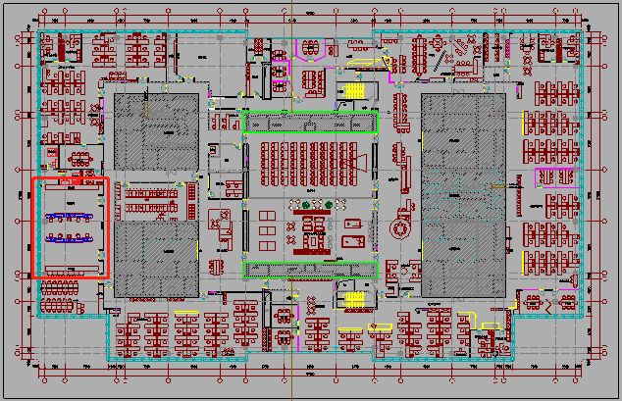
初步布局设计如下图所示：

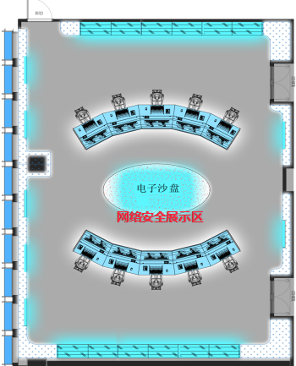

2.3 智能运维工具购置
国网大数据中心负责管理公司数据资产，作为新建单位，尚无系统运维相关支撑工具与平台。结合中心当前业务系统运维需求，并参考多家国内大型优秀企业系统运维方式，中心计划建立一套架构先进、高可靠性、高安全、扩展性经济性强的运维自动化平台，实现覆盖应用配置管理、系统可用性监控、系统批量巡检、系统安全基线管理、资源交付自动化以及运维可视化的功能需求。

3 项目需求分析

3.1数据流转全景监测设计及开发

3.1.1 业务需求内容
在数据运维支撑工具基础上,本期业务需求如下：
通过构建各类监测支撑工具，从数据链路、数据基础质量、敏感数据流转、数据资产盘点贯通辅助监测方面入手，结合实际业务应用，支撑数据链路优化、数据质量提升、数据安全保障、数据全景展示、数据分布监测等。
- 完成数据流转全景监测设计开发，提供数据传输通道监测、数据接口监测、数据同步工具监测以及数据传输网络监测功能，建立数据流转全景监测指标体系，明确监控范围及采集频率。
- 实现数据基础质量监测功能，通过内置常用数据流转环节问题检查规则，提供自定义数据校验规则功能，对数据问题进行监控与校验，实现数据流转过程数据问题自动化管理，对获取与采集的数据可进行实时监控与分析，为数据流转过程中质量评价提供依据。
- 实现敏感数据流转监测功能，以数据安全为中心，以内部人员为管控对象，对敏感数据在采集、传输、使用、共享过程中进行多维度展示，对数据流转过程中的敏数据流向进行监测。
- 数据分布多维度展示，根据数据流转全景监测成果，设计开发数据分布展示场景，从数据量、数据类型、数据所属域等不同维度进行综合分析展示。
- 实现数据资产盘点贯通辅助监测功能，基于数据资产盘点成果，对接试点单位数据资产管理工具，实现两级数据资产盘点工具数据贯通，全面监测公司数据资产盘点情况。
- 实现系统管理功能，对数据流转全景监测工具进行标准化管理，提供工具集成接入标准，工具告警信息集成管理，工具使用权限统一管理。同时提供数据完整链路监测全景可视化展现，提供全链路监测横向及纵向线上业务流程支撑。

3.1.2 集成需求
序号 | 获取数据项 | 集成方式 | 传输方向 | 传输频率 | 数据内容
1 | 全业务统一数据中心分析域 | 数据集成 | 获取 | 按需 | 获取数据统计信息，如按照不同域数据、不同数据结构（结构化和非结构化数据）的数据量统计结果
2 | 数据基础运维支撑应用工具 | 数据集成 | 获取 | 按需 | 获取横向数据链路监测信息，数据链路数、数据库连接数、表记录数、数据库字段数、表注释缺失率
3 | 性能监测工具 | 数据集成 | 获取 | 按需 | 获取接口相关状态数据，获取系统间接口调用关系数据；  获取网络链路状态数据
4 | 数据资产盘点工具 | 数据集成 | 获取 | 按需 | 获取资产盘点相关数据，包括各省公司盘点数据的进度、盘点数据的统计数据以及盘点数据的明细

3.1.3 非功能需求

3.1.3.1性能与可靠性
1、系统的最大并发用户数不低于200，当系统进行多用户并发操作时，应满足如下要求：首页访问平均响应时间不得超过3秒；系统登录平均响应时间不得超过5秒；执行简单查询、添加和删除业务时，平均响应时间不得超过5秒；执行复杂的综合业务（同时包括查询、添加、删除等操作请求）时，平均响应时间不得超过8秒；在执行统计业务时，月统计业务的平均响应时间不得超过20秒，年统计业务的平均响应时间不得超过30秒。
2、日常平均CPU占用率小于40%，忙时小于75%，内存占用率小于50%，最大并发时小于75%。
3、系统稳定试运行三个月以上，运行安全、稳定，达到7×24h的可靠运行能力，年可用率＞99.97%，满足使用单位的有关要求。

3.1.3.2信息安全
本项目信息系统，其安全防护依据《国家电网公司智能电网信息安全防护总体方案》（国家电网信息〔2011〕1727号）要求，遵循“分区分域、安全接入、动态感知、全面防护”的安全策略，按照等级保护二级系统要求进行安全防护设计，并根据业务系统的不断完善加强对网站的防护，最大限度的保障该信息系统的安全、可靠和稳定运行。

3.1.3.3可维护性
为了便于运维人员对系统进行及时有效的维护，系统满足易理解、易分析、易配置、易修改、易测试的要求。

3.1.3.4易用性
系统从用户体验维度出发，应满足页面布局合理，通用操作规范，出错处理、反馈与提示人性化等要求。

3.1.3.5系统灾备设计
满足本地数据备份、数据级灾备的要求，根据国家电网公司灾备建设相关要求、应用和数据的特点，充分利用已有的软硬件资源，明确项目模块具体的备份、恢复方案，包括但不限于全备份、增量备份、归档日志备份、逻辑备份等策略，制定项目的灾备方案。

3.2 数据监测大厅建设
为满足数据监测运维功能需求，数据监测大厅需配置中控监测台、监测大屏、液晶信息屏、触摸屏、玻璃投屏、数字沙盘、制冷设备、音视频设备以及相关配套软件系统等。监测大屏幕计划拼接组成的环形主屏，用于显示监测数据链路及数据安全运行主要参数及画面；玻璃投屏作为辅屏，用于辅助显示信息及画面；在监测大厅入口处设置触摸屏演示区，用于参观介绍及演示。结合实际业务需求，需购置如下软硬件及配套设施：
- 大屏展示屏及相关配套硬件资源；
- 视频展示系统、KVM矩阵系统、音频扩音系统及相关配套设备；
- 监测台及配套设备；
- 应急指挥系统及配套设备；
- 监测可视化系统采购；
- 一体化智能中控系统采购；
- 电话录音系统及配套设施；

3.3 智能运维工具购置
购置架构先进、高可靠、安全、扩展性、经济性的智能运维工具，与现有流程结合，有力支撑国网大数据中心业务系统运维需求。通过智能运维工具实现代码监测、日常违规信息记录等安全分析功能；实现基础架构自动化、日常运维&巡检自动化、资源管理自动化等运维自动化管理；实现端到端的系统运动分析能力。

4.建设方案

4.1数据流转全景监测设计及开发

4.1.1 建设目标
数据流转全景监测紧密围绕企业中台、三级数据链路贯通等核心内容，旨在解决公司上下数据流转、工作协同、业务支撑及数据运营方面的需求突出问题。整体目标如下：
一是实现数据链路统一监测管理。通过建立数据链路、数据基础质量监测管理，实时监测数据异动情况，并通过管控流程机制，对数据流转全生命周期进行管控。
二是提高数据中台运营质量。通过数据流转全景监测服务，逐步优化数据链路，提升数据质量，保障数据安全，直观展示数据资源，从而提高数据中台运营质量。
三是全面支撑数据共享应用。结合配套支撑工具，探索验证协同工作模式，实现数据链路在线监测管理及数据的全景化展示，全面支撑数据共享应用。

4.1.2 建设内容

4.1.2.1 新增
（1）数据流转全景监测
1）设计工作
完成数据链路监测、数据基础质量监测、敏感数据流转监测、数据分布监测、数据资产盘点贯通辅助监测、系统管理等6个任务内容的需求分析和系统设计工作。其中，需求分析分需求调研、需求梳理和需求确认三个阶段，系统设计包括功能设计、非功能性需求设计、安全防护设计、灾备设计、可视化设计、数据库设计等。
序号 | 工作内容 | 成果 | 备注
1 | 需求调研：结合各实施单位实际情况，开展功能调研，应与实施单位一起通过现场需求调研、联络会等方式明确需求内容，形成需求调研报告，并根据需求调研内容，编制需求规格说明书。 | 《需求确认单》  《软件需求说明书》
2 | 需求梳理：依据调研结果，提炼功能点，规范功能，形成功能总体设计。对功能调研结果进行梳理，明确需求内容、展现形式等，形成需求清单。 | 《需求确认单》  《软件需求说明书》
3 | 需求确认：将梳理出的功能点与用户进行确认，并形成会议纪要或用户确认单，最终形成需求规格说明书。研发过程中，若有需求变更需经各方评审且报业务部门审批。 | 《需求确认单》  《软件需求说明书》
4 | 功能设计：根据需求确认单，明确平台总体架构、功能视图、数据视图、组件视图、系统集成视图、部署视图等内容。 | 《系统概要设计报告》或《系统详细设计报告》
5 | 安全防护设计：开展总体防护架构、物理安全、边界安全、应用安全、数据安全、主机安全、网络安全、终端安全等安全防护措施设计。 | 《系统概要设计报告》或《系统详细设计报告》
6 | 灾备设计：结合国网公司信息化系统的灾备要求和灾备现状，开展本项目涉及内容的灾备设计。 | 《系统概要设计报告》或《系统详细设计报告》
7 | 可视化设计：根据功能需求，开展可视化操作界面设计。 | 《系统概要设计报告》或《系统详细设计报告》
8 | 数据库设计：结合应用数据需求，开展数据库设计，包含概念数据模型、逻辑数据模型、数据分类、数据流转、数据存储与分布等设计。 | 数据字典或数据库设计说明书
2）开发内容
完成数据链路监测（新增），信息系统应具备：
一级任务项 | 二级任务项 | 状态 | 任务描述 | 系统应用人员数量 | 使用频率 | 涉及数据
数据链路监测 | 数据传输通道监测 | 新增 | 对数据传输通道的运行状态及核心指标项进行监测和告警；  对通道中相关任务进行跟踪和分析； | 系统管理员、信息调度人员、信息运维人员 |  | 通道类型、通道状态、相关任务名称、任务状态等
数据链路监测 | 数据接口监测 | 新增 | 对涉及数据流转接口的端口状态以及流量进行监测和告警；  基于性能监测数据对系统间接口的调用关系进行监测和告警； | 系统管理员、信息调度人员、信息运维人员 |  | 端口名称、端口类型、所属系统、关联关系等
数据链路监测 | 数据同步工具监测 | 新增 | 对OGG、Informatica工具状态进行监测和告警；  对相关任务状态和内容进行监测和告警 | 系统管理员、信息调度人员、信息运维人员 |  | 同步工具类型、状态、相关任务名称、任务状态等
数据链路监测 | 数据传输网络监测 | 新增 | 基于性能监测数据对网络连通性、延迟以及传输情况进行监测和告警 | 系统管理员、信息调度人员、信息运维人员 |  | 网络延迟、网络速率、带宽使用率等

完成数据基础质量监测（新增），信息系统应具备：
一级任务项 | 二级任务项 | 状态 | 任务描述 | 系统应用人员数量 | 使用频率 | 涉及数据
数据基础质量监测 | 规则定义 | 新增 | 可以按需定义数据质量监测的数据规则 | 系统管理员、信息调度人员、信息运维人员 |  | 规则名称、规则内容等
数据基础质量监测 | 数据质量异常分析 | 新增 | 对采集抽取的数据进行实时监控与分析，包括准确性、完整性、一致性、及时性，实时监测数据异动，并进行告警 | 系统管理员、信息调度人员、信息运维人员 |  | 异常内容描述、对应规则、异常产生时间等

完成敏感数据流转监测（新增），信息系统应具备：
一级任务项 | 二级任务项 | 状态 | 任务描述 | 系统应用人员数量 | 使用频率 | 涉及数据
敏感数据流转监测 | 敏感数据流转监测同步管理 | 新增 | 按需将敏感数据流转监测数据接入平台进行统计分析 | 系统管理员、信息调度人员、信息运维人员 |  | 数据类型、数据内容、数据等级等
敏感数据流转监测 | 敏感数据流转视图 | 新增 | 按数据所属业务、安全等级等维度查看敏感数据流转过程和情况 | 系统管理员、信息调度人员、信息运维人员 |  | 数据类型、数据内容、数据等级等

完成数据分布监测（新增），信息系统应具备：
一级任务项 | 二级任务项 | 状态 | 任务描述 | 系统应用人员数量 | 使用频率 | 涉及数据
数据分布监测 | 按数据域分析 | 新增 | 展示分布在不同域中数据的数量和占比 | 系统管理员、信息调度人员、信息运维人员 |  | 数据域名称、数据占比、数据量
数据分布监测 | 按数据结构类型分析 | 新增 | 展示结构化数据和非结构化数据的数量和占比 | 系统管理员、信息调度人员、信息运维人员 |  | 数据类型、数据量、数据占比
数据分布监测 | 按数据所属单位分析 | 新增 | 展示所属单位数据的数据量和占比 | 系统管理员、信息调度人员、信息运维人员 |  | 单位名称、数据量、数据占比

完成数据资产盘点贯通辅助监测（新增），信息系统应具备：
一级任务项 | 二级任务项 | 状态 | 任务描述 | 系统应用人员数量 | 使用频率 | 涉及数据
数据资产盘点贯通辅助监测 | 数据资产盘点结果同步查询 | 新增 | 对接数据资产盘点工具分析结果数据，查询数据资产盘点结果；  可以导出或者生成资产盘点结果； | 系统管理员、信息调度人员、信息运维人员 |  | 资产类型、资产数据内容，资产条目数等
数据资产盘点贯通辅助监测 | 数据资产盘点进度跟踪 | 新增 | 对接数据资产盘点工具计划/实际盘点量数据，查看对应资产盘点的进度；  可以对进度滞后单位进行提醒和告警 | 系统管理员、信息调度人员、信息运维人员 |  | 盘点状态、盘点进度等内容

根据非功能性要求，完成系统管理（完善），包含弱口令检测、账号监测报警、实名制管理、日志审计等内容。
一级任务项 | 二级任务项 | 状态 | 任务描述 | 系统应用人员数量 | 使用频率 | 涉及数据
系统管理 | 弱口令检测 | 新增 | 登录弱口令较验功能、定期修改密码功能（口令长度满足8-20位，包含字母、数字及字符），存量弱口令密码需要重新注册修改，新用户无法注册弱口令密码，管理员初始密码具备有效期，到期后需要重新注册。  应具备加载口令字典功能，并在业务非高峰时段定期根据口令字典进行弱口令扫描，同步告知用户整改。 | 所有用户 |  | 帐号、密码、密码有效期、口令字典、口令检测结果等
系统管理 | 帐号监测报警 | 新增 | 信息系统应具备对帐号异常登录、异地登录、频繁登录失败等异常情况监测报警功能。 | 总部运维人员/省公司运维人员 |  | 帐号正常登录地址、异常登录地址、登录失败次数、告警信息
系统管理 | 实名制管理 | 新增 | 信息系统应具备对帐号实名制信息管理的功能，具备身份证号管理功能。 | 所有用户 |  | 姓名、帐号、身份证号等数据
系统管理 | 日志审计 | 新增 | 业务功能模块应具有分级别日志审计功能，日志文件内容至少包括：业务流水号、用户、开始时间和结束时间（毫秒级）、具体操作内容，操作结果等；日志格式统一。 | 总部运维人员/省公司运维人员 |  | 业务流水号、用户信息等数据
系统管理 | 权限管理 | 新增 | 提供权限相关的用户、角色、菜单统一维护等功能，保证用户可以按不同权限使用相关功能，查看相关数据。 | 系统管理员、信息调度人员、信息运维人员 |  | 用户信息、角色信息、功能菜单等信息
系统管理 | 监测数据全景展现 | 新增 | 提供自定义驾驶舱模式、重要消息通知、各类监测数据全景展示视图。 | 系统管理员、信息调度人员、信息运维人员 |  | 驾驶舱类型、内容、展示方式、消息类型、消息内容等
系统管理 | 监测数据分析建模 | 新增 | 提供可视化模型设计器，提供多种通用的分析建模组件，对基础算法和基础模型进行封装，使用托拉拽方式设计监测数据分析模型，快速生成基于大数据分析的可视化、实用化、个性化的监测数据分析结果。 | 系统管理员、信息调度人员、信息运维人员 |  | 模型名称、模型类型、结果展现方式等
系统管理 | 自定义数据分析展示 | 新增 | 针对已准备好的简单数据集以及复杂分析模型运行的分析结果数据，开展自定义分析报表和图形展示的发布。 | 系统管理员、信息调度人员、信息运维人员 |  | 图表名称、类型、图表语句等信息
系统管理 | 数据同步和接入 | 新增 | 对平台的数据源配置以及数据处理过程进行定义和管理 | 系统管理员、信息调度人员、信息运维人员 |  | 数据源信息，数据源配置信息、接入源数据信息等
系统管理 | 自定义流程表单 | 新增 | 提供自定义流程配置功能 | 系统管理员、信息调度人员、信息运维人员 |  | 流程配置信息、人员角色信息
系统管理 | 常规功能 | 新增 | 提供基础平台的用户登录和信息修改功能 | 系统管理员、信息调度人员、信息运维人员 |  | 用户信息

3）实施工作
实施主要包括差异分析及方案设计、数据收集及处理、系统部署及配置、系统测试、培训、上线准备及切换、上线试运行支持等。
序号 | 工作任务 | 工作任务描述
序号 | 工作任务 | 总部 | 分部 | 省公司 | 直属单位
1 | 差异分析及方案设计 |  | 无 | 无 | 无
1.1 | 实施单位情况收集 | 收集横向监测指标数据，横向数据传输工具类型及接口日志；收集纵向链路通道试点单位资源配置信息、日志、运行状态等；收集数据质量、标准、安全等方面的需求；涉及跨单位及跨部门协调，协调难度较大。
1.2 | 差异分析 | 横向与纵向监测指标差异性分析；各类数据抽取工具差异性分析；各部门对于数据质量、标准、安全等方面的差异性需求。
1.3 | 编制调整方案 | 编写数据全链路监测适应性调整实施方案，涉及源业务系统核心数据、全业务数据中心数据
2 | 数据收集及处理 |  | 无 | 无 | 无
2.1 | 编制数据收集方案 | 制定、确认数据清理和数据收集方案、计划，设计数据收集模板
2.2 | 数据收集及梳理 | 用户、权限、流程等数据收集，业务数据收集，数据清理与转换
2.3 | 数据校核 | 配合实施单位人员校核、确认数据
3 | 系统部署及配置 |  | 无 | 无 | 无
3.1 | 软件安装与配置 | 平台软件安装(只有新建、平台改造系统初次部署)，程序包部署，系统配置(同平台软件)
3.2 | 流程与权限配置 | 流程、权限配置
3.3 | 初始化数据导入
4 | 系统测试 |  | 无 | 无 | 无
4.1 | 纵向贯通测试 | 系统内部上下级部署模块之间的测试
4.2 | 用户接受测试 | 配合用户确认功能配置的正确性
5 | 培训 | 含所有培训工作 | 无 | 无 | 无
5.1 | 培训准备 | 确定用户规模，编写培训材料、准备培训及考核环境、编制培训计划、
5.2 | 用户培训 | 根据项目需要，对关键用户培训或全体最终用户进行培训
5.3 | 运维人员培训 | 运维知识转移
5.4 | 培训考核 | 1、考核方式：笔试、上机  2、考核预期结果：参培人员99%可正常使用系统或开展运维工作。
6 | 上线准备及切换 | 系统切换、传输、方案编制 | 无 | 无 | 无
6.1 | 编制上线方案 | 编写系统切换方案、应急预案、运维支持方案
6.2 | 业务数据导入 | 配合业务人员完成业务数据导入工作
6.3 | 系统切换 | 执行系统切换
7 | 上线试运行支持 | 三个月 | 无 | 无 | 无
7.1 | 系统性能调优与运维技术支持 | 业务支持程度业务支持程度
7.2 | 用户使用支持 | 用户规模
4）系统集成
序号 | 获取数据项 | 状态 | 集成方式 | 传输方向 | 传输频率 | 数据内容 | 涉及接口
1 | 全业务统一数据中心分析域 | 新增 | 数据集成 | 获取 | 按需 | 获取数据统计信息，如按照不同域数据、不同数据结构（结构化和非结构化数据）的数据量统计结果 | 本侧
2 | 数据基础运维支撑应用工具 | 新增 | 数据集成 | 获取 | 按需 | 获取横向数据链路监测信息，数据链路数、数据库连接数、表记录数、数据库字段数、表注释缺失率 | 本侧
3 | 性能监测工具 | 新增 | 数据集成 | 获取 | 按需 | 获取接口相关状态数据，获取系统间接口调用关系数据；  获取网络链路状态数据 | 本侧
4 | 数据资产盘点  数据 | 新增 | 数据集成 | 获取 | 按需 | 获取资产盘点相关数据，包括各省公司盘点数据的进度、盘点数据的统计数据以及盘点数据的明细 | 本侧
5）实施范围
本系统为二级部署，系统部署在内网，本期建设实施范围国网大数据中心。

4.1.3 技术方案
（1）系统架构
满足公司微应用微服务建设技术要求，整体满足国网信息化架构要求，系统基于公司现有开发平台开发，遵从业务架构、应用架构、数据架构、技术架构、安全架构五大架构设计原则；系统应在支持互联网协议第四版（IPv4）的基础上，支持互联网协议第六版（IPv6），同时支持Windows 7和Windows 10（政府采购版）桌面终端。具体各架构详细章节描述在概要设计、详细设计中体现。

（2）技术路线
分类 | 选型原则
技术选型 | - 界面展现技术：采用成熟界面展现技术，包括HTML5、JSP、Ajax等；  - 服务端开发技术选择Java、Java EE、C#、servlet、jdbc、spring cloud路线；  - 客户端开发技术选择C/C++、VB、Java等（BS架构无此项）  - 编码规范：代码、客户端组件、数据序列化等相关文件、数据统一采用UTF-8编码。
开发平台 | - 基于SG-UAP等开发。

（3）非功能要求
序号 | 指标分类 | 指标项 | 具体要求
1 | 性能 | 系统容量 | 系统注册用户数100、系统最大并发用户数不低于30
2 | 性能 | 业务响应时间 | 首页访问平均响应时间不得超过3秒
3 | 性能 | 业务响应时间 | 系统登录平均响应时间不得超过5秒
4 | 性能 | 业务响应时间 | 执行简单查询、添加和删除业务时，平均响应时间不得超过5秒；执行复杂的综合业务（同时包括查询、添加、删除等操作请求）时，平均响应时间不得超过8秒。
6 | 性能 | 业务响应时间 | 执行统计业务时，月统计业务的平均响应时间不得超过20秒，年统计业务平均响应时间不得超过30秒，表格式报表处理时长不应超过 20 秒， 图形式报表处理时长不应超过 30 秒。
7 | 性能 | 业务响应时间 | 接口调用响应时间毫秒级。
8 | 性能 | 业务响应时间 | 当系统进行复杂事务的处理且响应时间较长时，系统应根据事务内容分级逐步响应，当系统并发数达到设计峰值时，应采用延迟访问的方法避免系统崩溃，并在页面中提供友好的提示信息
9 | 性能 | 业务响应时间 | 业务响应时间上限计算基准为距离最远单位用户现场、中等配置终端对应的响应时间，同时要考虑系统应用的时间维度，历史数据达到该归档的最大数据量。
10 | 性能 | 表单提交的数据量 | 系统提交表单时，不含附件的表单数据量原则上不得超过1M
11 | 性能 | 事务失败率 | 在承受最大并发用户数持续运行2小时的情况下或在承受40%的最大并发用户数持续运行8小时的情况下，系统运行平稳，业务失败率不超过0.1%
12 | 信息安全 | 身份认证及应用安全 | 信息系统的密码禁止明文存储及必须采用SSL加密传输
13 | 信息安全 | 身份认证及应用安全 | 信息系统具备登录弱口令较验功能、定期修改密码功能（口令长度满足8-20位，包含字母、数字及字符），存量弱口令密码需要重新注册修改，新用户无法注册弱口令密码，管理员初始密码具备有效期，到期后需要重新注册。
14 | 信息安全 | 身份认证及应用安全 | 系统应具备加载口令字典功能，并在业务非高峰时段定期根据口令字典进行弱口令扫描，同步告知用户整改。
15 | 信息安全 | 身份认证及应用安全 | 信息系统应具备限制用户帐号连续登录失败次数，并进行短暂锁定，帐号异常登录、异地登录、频繁登录失败等异常情况监测报警功能。
16 | 信息安全 | 身份认证及应用安全 | 信息系统应具备对帐号实名制信息管理的功能，具备身份证号管理功能。
17 | 信息安全 | 数据安全 | 数据安全保护需求，应从数据采集、传输、使用保障数据的机密性、完整性、可用性三个层面分别进行安全设计
18 | 信息安全 | 数据安全 | 内外网数据安全交互，将安全隔离装置作为业务应用系统的有机组成部分，有针对性地进行开发，确保业务应用与安全隔离装置无缝集成。符合推荐使用的隔离装置版本及其他安装规范；符合《第二代信息安全网络隔离装置开发与应用规范》
19 | 信息安全 | 日志文件内容 | 所有生产系统日志文件须包含业务功能日志文件、系统日志文件，日志文件内容至少包括：业务流水号、IP地址、用户、开始时间和结束时间（毫秒级）、具体操作内容，操作结果等；
20 | 信息安全 | 日志文件内容 | 所有生产系统日志文件须包含业务功能日志文件、系统日志文件，日志内容格式统一
21 | 信息安全 | 代码安全 | 不得在代码中设置恶意及与功能无关的程序。规范外部软件及插件的使用，在集成外部软件及插件时，应进行必要的安全检测和裁剪。符合十八项反措（信通分册）要求。
22 | 信息安全 | 预留后门安全 | 信息系统在开发阶段应严格杜绝预留后门，符合《研发质量提升反事故措施100条》
23 | 可靠性 | 成熟性 | 在承受最大并发用户数持续运行 2 小时的情况下，系统运行平稳，业务失败率不超过 0.1%， CPU 平均占用率低于 80%，内存占用率没有明显增长且 1 小时后内存恢复初始值；
24 | 可靠性 | 成熟性 | 在承受百分之八十的最大并发用户数持续运行 4 小时的情况下，系统运行平稳，业务失败率不超过 0.1%， CPU 平均占用率低于 80%，内存占用率没有明显增长且 1 小时后内存恢复初始值。
25 | 可靠性 | 容错性 | 信息系统代码逻辑应严谨，对各种系统异常进行处理，确保每一个方法和过程都有异常处理语句等；对系统事务失败、通信失败等情况能自动识别并解决，确保系统可用。
26 | 可靠性 | 容错性 | 信息系统出现异常时应对数据进行保护，对服务端正在操作的数据应当存储到临时表中，对客户端正在操作的数据应当保存在cache中。
27 | 可靠性 | 容错性 | 上传文件应做好限制，限制文件的容量及大小范围。符合《研发质量提升反事故措施100条》
28 | 可靠性 | 容错性 | 根据实际业务需求明确历史数据归档机制
29 | 可靠性 | 自监控性 | 系统应具备自监控能力，能够对重要的进程和服务的运行状态、重要操作、故障修复等进行记录、监控和告警，能够提供这些组件的监控接口（如监控脚本获取数据、syslog方式抛出报警等）。
30 | 可靠性 | 健壮性 | 系统应建立大并发或超载业务情况下保护机制，确保系统稳定运行；高并发量情况下的可靠性承载应用的N个节点的服务集群中，单个服务节点能承担系统设计最大并发的1/（N-2）。
31 | 易用性 | 易操作性 | 信息系统页面遵循标准Html规范，支持包括IE系列浏览器在内的多种浏览器，在IE系列浏览器升级时，可以保证以“兼容模式”正常运行
32 | 易用性 | 易学习性 | 评估用户文档和/或帮助机制中对信息系统功能进行帮助描述的完整程度(帮助机制和/或文档中描述了功能所占的比例达到100%)
33 | 易用性 | 易学习性 | 系统帮助功能中包含一键提报功能，使用户借助此功能实时提报系统问题或需求到相应渠道
34 | 可维护性 | 自描述性 | 信息系统应有版本信息、承建单位、功能、组建自述及程序清单，供运维人员日常维护。符合《研发质量提升反事故措施100条》
35 | 易兼容性 | 展示组件兼容性 | 系统展示组件（包含C/S,B/S,APP）应具备良好兼容性，C/S架构需要兼容当前主流windows（win7、win10）等各个版本，B/S架构应该兼容IE、Chrome、firefox等主流浏览器，且具备浏览器版本向前兼容，至少应包括IE8、IE9、IE10、 IE11、Chrome49、Chrome50、Chrome60、Chrome70、firefox50、firefox60。APP架构应兼容各种主流手机设备厂家与操作系统（IOS、Android等）。在各版本操作系统和浏览器上运行时，均需完全满足性能指标等非功能性需求。
36 | 易兼容性 | 系统平台兼容性 | 系统平台应具备良好的兼容性，针对国网发布的共用类主流组件（linux、oracle）及国网自主化核心组件版本应无缝兼容，并具备向前兼容特性。提供技术手段支撑公共类组件版本向后更新。
37 | 易兼容性 | 系统接口兼容性 | 系统接口应与之存在集成关系的系统保持良好的接口兼容性。使用统一的接口开发规范。
38 | 易兼容性 | SQL语句兼容性 | SQL语句要对数据库各版本进行兼容，如ORACLE数据库的10g、11g、12c及各大版本的PSU相兼容，避免版本升级引起的SQL语句不兼容问题。
39 | 易兼容性 | 互联网协议兼容性 | 系统应在支持互联网协议第四版（IPv4）的基础上，支持基于互联网协议第六版（IPv6）。
非功能性需求说明：非功能性需求说明：系统需求应考虑上述非功能需求设计开发指标，信息系统安全保护为2级，系统满足本地数据备份，数据级灾备/应用级灾备/双活灾备要求，具体要求参照以下规范：1.国网大数据中心关于进一步加强信息系统建转运管理的通知（信通运行〔2015〕53号）；2.非功能性需求规范（试行）的通知(国家电网信通〔2013〕404号)；3.国家电网公司信息系统非功能性需求规范（企标）。

4.1.4 项目管理
1）项目管理
本项目严格遵循国网公司信息化建设制度体系，强化规范化制度和技术标准的监督、执行。项目管理重点工作，一是进度管理，应依据项目整体进度要求，合理制定里程碑计划，在里程碑节点控制上，执行“预判-通知-协调-确认”等管理工作，保障里程碑按时达成。二是质量管理，开展项目全过程质量管理工作，对需求评审、概要设计评审、系统测试、上线试运行、项目验收等关键环节的质量严格把关。三是建立项目风险与问题的闭环管理机制和监督反馈机制，明确风险管理和问题管理的组织职责分工，制定风险管理策略，开展项目级风险与问题管理工作。四是在项目各阶段开展安全保障工作，保障信息系统的设计安全、建设安全、实施安全、运行安全，确保信息系统全生命周期的安全。
2）项目岗位要求
序号 | 岗位 | 职责
1 | 项目管理 | 负责项目进度、质量、成效，落实项目资源调配等工作
2 | 需求分析 | 负责业务需求的调研、分析、确认工作，出具需求分析报告
3 | 系统设计 | 负责系统实现的设计，出具系统概要设计报告
4 | 系统开发 | 负责系统具体模块及功能点的代码开发工作
5 | 系统测试 | 负责系统功能、性能、安全等测试工作，出具系统测试报告
6 | 实施部署 | 负责项目在各实施点的实施部署、数据梳理等工作
7 | 系统培训 | 负责用户的使用培训工作
3）项目进度
综述项目总工期12个月。其中，开发工期8个月、实施工期4个月。
- 设计开发部分：
序号 | 阶段 | 人员数量 | 工期 | 提交成果 | 备注
1 | 需求分析 |  | 2个月 | 需求分析报告  用户需求分析说明书
2 | 方案设计 |  | 2个月 | 概要设计或详细设计  数据字典或数据库设计说明书
3 | 系统开发 |  | 4个月 | 源代码  数据库脚本  系统集成测试报告  第三方测试报告  安全测试报告或安全评估报告
4 | 项目验收、成果移交 |  | 1个月 | 项目验收报告
- 实施部分：
序号 | 阶段 | 人员数量 | 工期 | 提交成果 | 备注
1 | 系统实施 |  | 4个月 | 《系统部署方案》  《用户确认测试报告》  《技术服务承诺书》  《用户手册》  《系统管理员手册》  《系统应急预案及快速恢复方案》  《上线试运行申请单》  《系统试用（使用）报告》 | 含需求收集与分析、系统集成、数据收集与梳理  含集成联调测试、纵向贯通测试、接口配置调试
2 | 项目试运行验收 |  | 1个月 | 《上线试运行验收报告》
3 | 项目竣工验收 |  | 1个月 | 《项目竣工验收报告》
4）项目会议
- 设计开发部分：
序号 | 项目 | 内容
1 | 项目启动会 | 项目启动
2 | 项目需求评审会 | 需求评审
3 | 项目概设评审会 | 项目概设评审
4 | 项目验收 | 项目验收
- 实施部分：
序号 | 项目 | 内容
1 | 项目实施方案评审会 | 实施方案评审
2 | 项目试运行验收 | 项目试运行验收
3 | 项目竣工验收 | 项目竣工验收
5）项目培训
序号 | 培训内容 | 考核内容
1 | 系统用户培训 | 说明主要培训的业务、考核的要点，培训达到的效果
2 | 系统运维人员培训 | 说明培训那些运维内容，培训达到的效果

4.2 数据监测大厅建设

4.2.1 建设目标
依据国网公司信息化项目软硬件资源要求，结合实际业务需求，完成数据监测大厅建设，满足国网大数据中心信息系统运行监测、动环安保监测、网络安全监测、数据链路监测、数据安全监测、运营管理工作的要求。

4.2.2 建设内容
完成数据监测大厅建设工作，具体内容如下：
- 大屏显示屏及相关配套硬件资源购置
为满足数据监测展示需求，在数据监测大厅配置拼接环形屏作为主要展示屏，配置玻璃投屏做为辅助展示屏，配置触摸屏作为互动演示屏，并配置相关配套设备满足各类展示屏正常运行使用要求。
- 视频展示系统、数字矩阵系统、音频扩音系统及配套设备购置
为实现数据监测大厅基本拾音扩声及视频功能，满足分区展示需求，计划配置视频处理系统处理大屏展示图像信号，配置音频扩音系统进行音频信号输入、输出与切换，配置数字矩阵系统实现大屏分区展示及信号源管理，并配置相关配套设备满足系统正常运行使用要求。
（3）监测台及配套设备采购
为满足数据监测大厅日常监测工作需求，数据监测大厅配置监测台操作席位满足日常监测人员办公要求，配置操作台玻璃投屏作为席位监测展示设备，并配置相关配套服务处理设备满足监测正常运行使用要求。
- 应急指挥系统及配置设备采购
数据监测大厅配置应急指控系统，满足信息系统安全运行应急处置、数据安全应急处置、监测运维安全调度管理及相关攻防演练等需求。
- 监测可视化系统采购
配置监测可视化系统，实现大屏展示内容智能化管理，定制可视化场景，通过自动或手动的等多种方式进行展示内容任意切换，满足实时、全面展示需求。
- 一体化智能中控系统采购
配置一体化智能中控系统，实现对监测大厅大屏、拼接屏处理器、玻璃投屏、电子沙盘、音响、灯光、电动窗帘等设施的集成接入与集中控制。
- 电话录音系统及配套设备采购
为满足监测值班电话的录音要求，数据监测大厅配置电话录音系统，实现监测大厅实时监控录音、远程监控录音、录音文件保存、录音查询、多路电话机录音等功能.并配置相关配套设备，同时完成电话录单软件部署、实施等相关工作。

4.2.3 技术方案

4.2.3.1软硬件设计方案与配置建议
为满足中心数据运营监测需求。数据监测大厅规划设置设备室1间；新增大屏2套、辅助展示系统1套、演示系统1套、监测台2组、音频扩音系统1套、数字矩阵系统1套、录音系统1套、应急指控系统1套、监测可视化系统1套、一体化智能集中管控系统1套。设备布局初步规划如下图所示，最终布局规划将按照设计结果进行布局排列。

表：数据监测大厅软件需求及配置建议表
序号 | 设备类型 | 应用说明 | 单位 | 数量
1 | 大屏拼接软件 | 视屏分屏展示输出管理系统 | 1 | 套
2 | 一体化智能管控平台软件 | 数据监测大厅整体集中控制管理系统软件 | 1 | 套
3 | 电话录音系统 | 数据监测大厅电话录音管理系统软件 | 1 | 套
4 | 应急指挥系统 | 大厅运行监测调度与攻防演练指挥 | 1 | 套
5 | 监测可视化系统 | 大屏展示内容智能化管理 | 1 | 套
表：数据监测大厅硬件需求及配置建议表
序号 | 设备类型 | 配置说明 | 单位 | 数量
1 | 大屏 | 小间矩LED拼接单元；3行×6列；约13平米；0.88mm拼接缝隙； | 套 | 2
2 | 辅助显示屏 | 不小于50英寸；16:9；亮度450cd/平米；  使用小时不低于60000 | 套 | 8
3 | 触摸演示显示屏 | 工业级55英寸红外触摸显示屏；4K高清；16:9；多点触控不少于10点；透光率89%以上；触控偏差±1mm； | 套 | 2
4 | 数字矩阵 | 分布式视屏信号管理器，基于网络的分布式4K信号处理器。系统包括服务器、编码器、解码器；满足全屏、单屏、多屏、跨屏、叠加显示；满足不少于40路信号同时上屏 | 套 | 2
5 | 音频扩声设备 | 数字音频处理器，有源扬声器，话筒等 | 套 | 1
6 | 电话录音设备 | 语音交换，电话调度台 | 套 | 1
7 | 电子沙盘 | 尺寸约14平米；LED灯带；酷炫蓝光；触摸式沙盘中央控制器； | 台 | 1
8 | 监测台 | 单组5席位；台面深度≥1050mm；桌面高度750mm；环保材质 | 组 | 2
9 | 大屏图形工作站 | 4核 3.6G；P400 2G 64G内存；512G固态+4T硬盘 | 台 | 2
10 | 辅助、触摸演示屏工作站 | 2核 3.6G；P400 2G 8G内存；1T硬盘 | 台 | 4
11 | 监测台工作站 | 4核 3.6G；P4000 8G 8G内存；1T硬盘 | 台 | 10
12 | 一体化智能中控系统服务器 | 8核2.1G 64G内存；不少于4端口千兆网络适配器；硬盘不少于4TB且可扩展； | 台 | 2

4.2.3.2大屏显示系统
大屏显示系统是数据监测大厅的核心系统，数据监测大厅的监控业务、展示功能都是通过大屏幕及各配套系统实现的，所以根据平面规划本次项目需要采购包含大屏幕展示平台（两套）、LED信息屏（两套）、触摸屏（两套）以及配套的数字视频矩阵系统、音频扩声系统设备等内容。依照规划内容，本期项目需要在数据监测大厅的南北两侧设计建设2套独立的弧形大屏展示系统，对核心业务进行实时展示；在东侧墙体配置辅助屏幕，进行辅助数据信息的展示；在西侧玻璃幕墙处，对中心立柱进行包柱装饰处理，于其上配置两套触摸屏，用于显示实时互动业务；在数据监测大厅的中心位置配置一套电子沙盘系统，用于动态直观地展示数据多维度分布信息；为配合大屏幕使用场景正常展开，需配备相关的数字矩阵对视频信号进行管理，配备音频扩声系统对场景声音进行处理。在大屏幕系统背侧空间处，各配备一套商用空调以保证大屏幕系统在日常工作中的散热效果，维持大屏幕的稳定运行。
依照规划内容，本次项目在数据监测大厅南北两侧建设两套弧形大屏幕系统，系统采用小间矩LED拼接单元拼接而成，各为3*6拼接设计。拼接设计初步规划如下：

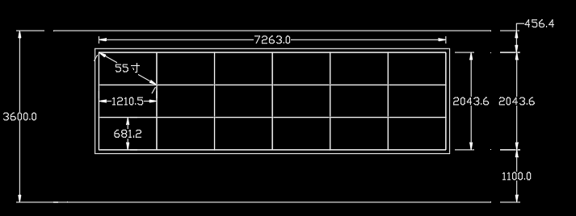

根据现场面积及墙体尺寸，该选型能够满足弧形拼接要求，其物理特性如下：
小间矩拼接显示屏3×6拼接（两套）
 | 拼接规模： | 3（行）×6（列）
 | 单屏比例： | 16：9
 | 单屏物理分辨率： | 1920x1080
 | 全屏物理分辨率： | 11520×3240
另外除大屏外，数据监测大厅单独配置两套商用显示屏用于辅助显示；配置两套红外触摸屏及配套一体机用于展示互动业务和参观演示；另外在数据监测大厅中心部位部署一套椭圆形电子沙盘，用于展示数据分布态势。

4.2.3.3数字矩阵系统
依照规划内容，为了管理各个显示屏之间的输入输出视频信号，需要配置一套矩阵处理系统，将可视化展示系统所传输的大分辨率视频信号、有限电视信号、IT系统信号等图像信号输出给拼接屏及各辅助显示平台；视频处理系统接受一体化智能管控系统管理，根据不同的场景要求输出不同的图像信号给不同的显示平台并配合中控系统进行分屏管理。
矩阵系统设计12路DVI单链输入、4路DP输入；18路DVI单链输出，并具备扩展能力。业务系统信号可以通过DVI接口直接连接到控制室智能管控终端。整个传输过程全部数字化，信号显示清晰、稳定，没有拖尾、模糊、噪声干扰、抖动等现象。

4.2.3.4音频扩声系统方案
依照规划内容，本次项目在进行业务管控及内容展示时需要声音进行提醒、介绍等工作内容。同时扩声系统需要接受一体化智能管控系统的管理，配合不同的工作场景模式输出不同的音频信号。
本次项目要求扩声系统科学合理的平剖面体型，使厅内无回声、颤动回声及声聚集等声学缺陷；
合适的混响时间及其频率特性，既保证足够的语言清晰度要求，又能再现优美音质，可充分兼顾其它使用功能；厅内声场扩散良好，声场不均匀度满足中规定的一级标准和用户使用要求；噪声控制设计得当，厅内本底噪声足够低，满足使用要求。

主扩声系统的声学技术指标
最大声压级 | 额定通带内：大于或等于98dB
传输频率特性 | 以125～4000Hz的平均声压级为0dB，在此频带内允许范围：-6dB~+4 dB
传声增益 | 125～6300Hz的平均值大于或等于-10dB
稳态声场不均匀度(dB) | 1000Hz、4000Hz时小于或等于8dB
早后期声能比(可选项) (dB) | 500～2000Hz内1/1倍频带分析的平均值大于或等于+3dB
系统总噪声级 | NR-20

4.2.3.5应急指挥系统
配置应急指挥系统，接入相关管理信息及应急现场的音视频信号，实现在应急状态下的指挥通信功能和指挥中心功能。

4.2.3.6监测台系统
数据监测大厅根据功能布局及常驻操作人员数量，配置2组弧形操作台（1组圆形操作台），每组操作台提供5个操作席位，共10个操作席位。同时，为每个操作席位配备专用的工作站，每台电脑配备2台玻璃投屏，满足操作人员日常监测业务使用。
监控台要满足工作站环境中的功能性、人体工程学和美学的要求，同时还要符合目视距离、角度、键盘高度和膝位空间等相关人体工程学和人性因素设计的要求。

4.2.3.7监测可视化系统
监测可视化系统可针对不同参观对象、展示主题、业务场景进行灵活定制，组合成不同内容、不同风格的展示方案，满足不同的展示及培训调度指挥需求。可视化系统平台提供平台管理功能，包括平台数据管理、接口管理、权限配置管理等。
系统应提供场景配置工具，结合硬件设置配置相应的展示应用终端、应用管理、展示要点、展示场景和展示主题，根据需求并配合展示效果，将图表、图形等展示内容分别配置在不同的显示区域和现实位置上，实现快速响应展示配置的需求变更。系统还根据需求支持从各业务子系统等相关系统中获取调度指挥信息。
监测可视化系统功能：
功能点 | 功能描述
数据中心状态展示 | 对数据中心各运行状态（如平面、设备、电流、风量、温湿度等）进行3D化展示
数据中心规划展示 | 基于现有的数据中心场景，规划未来的扩容升级路径
数据中心状态展示 | 对大厅相关运行状态（如平面、设备、电流、风量、温湿度等）进行3D化展示
虚拟网络场景 | 对现有网络情况进行3D建模
运行状态展示 | 网络运行状态进行3D动态化展示
网络安全态势展示 | 对网络安全态势及安全攻防演练进行3D化展示
数据分布状态展示 | 结合电子沙盘，对数据分布态势进行3D化展示

4.2.3.8 一体化智能集中管控系统
一体化智能集中管控系统同时具备拼接显示控制、信号切换、可视化智能集中控制等功能。系统实现对大屏幕、拼接屏处理器、单体显示屏、电子沙盘、音响、灯光、电动窗帘等的控制接入，实现多套系统的统一控制。该系统支持触摸屏控制和移动控制，并实现移动控制终端数据的统一和同步。一体化智能控制系统能通过移动控制终端和有线控制终端可实现与可视化系统联动，实现可视化系统画面的切换操作等功能，满足对大屏幕现实内容的控制等应用需求，方便日常操作人员及讲解员管理使用。
1）实现对拼接屏处理器输入输出信号控制，系统支持触摸屏控制和移动控制，并实现移动控制终端数据的统一和同步。
2）实现对音频、视频、环境、可视化系统等控制于一体的专业控制系统，实现对信息总中心大厅各类系统和设备进行集中控制。可结合用户的不同应用场景，快速自定义大厅内音频、视频、环境、可视化方案等设备的状态，同时支持按照多种模式自定义控制流程。实现场景可视化、信号可视化、流程可视化。
3）实现对大屏幕拼接屏处理器、音响、灯光、空调等的控制接入，实现多套系统的统一控制。实现各级视频、音频、网络、灯光、窗帘等设备联动控制。
4）控制终端分为移动控制终端和有线触摸控制终端。移动控制终端为满足方便客户汇报交流的控制端，采用大众接受度、操作习惯流畅的苹果IPAD为移动介质，开发基于苹果IOS操作系统的IPAD应用。
5）实现对可视化信息系统、拼接屏处理器和矩阵的控制接入，实现三套系统的统一控制。并在此基础上，实现拼接处理器不同模式的编辑和保存，如全可视化信号模式、全矩阵信号模式、可视化信号和矩阵信号混合模式。并能实现这三种模式之前的一键式切换。能通过手持移动终端，实现对流程、快照的执行。
6）具备后台数据对接功能，能够接受各个业务系统所传输的业务数据，并于可视化展示系统相结合，能够使可视化系统所展示的数据为实时数据。

4.2.3.9电话录音系统
实现电话通话内容记录、查询、管理、取证和培训。该系统应包含但不限于如下功能：未接来电、自动循环录音、实时监听、多种录音启动方式、方向辨别、电话管理、网络查听、用户管理、录音检索、操作日志。

4.2.3.10综合布线系统
完成数据监测大厅综合布线系统实施，实现数据监测大厅各设备系统正常运行，并接入中心内网，满足中心各业务部门或系统对接需求。

4.2.4 项目管理
1）项目管理
本项目严格遵循国网公司信息化建设制度体系，强化规范化制度和技术标准的监督、执行。项目管理重点工作，一是进度管理，应依据项目整体进度要求，合理制定里程碑计划，在里程碑节点控制上，执行“预判-通知-协调-确认”等管理工作，保障里程碑按时达成。二是质量管理，开展项目全过程质量管理工作，对项目实施关键环节的质量进行严格把关。三是建立项目风险与问题的闭环管理机制和监督反馈机制，明确风险管理和问题管理的组织职责分工，制定风险管理策略，开展项目级风险与问题管理工作。四是在项目各阶段开展安全保障工作，保障项目建设全生命周期的安全。
2）项目岗位要求
序号 | 岗位 | 职责
1 | 项目管理 | 负责项目进度、质量、成效，落实项目资源调配、文档归纳整理等工作
2 | 实施管理 | 负责项目实施协调工作
3 | 实施人员 | 负责项目的具体实施工作
3）项目进度
综述项目总工期6个月。其中，项目启动1个月，项目建设3个月，竣工验收2个月。
序号 | 阶段 | 人员数量 | 工期 | 提交成果 | 备注
1 | 项目启动 | 3 | 1个月 | 提交项目可研报告
2 | 项目建设 | 12 | 3个月 | 工程实施
3 | 竣工验收 | 3 | 2个月 | 完成项目，提交项目文档，项目验收

4.3智能运维工具购置

4.3.1 建设目标
通过购置架构先进、高可靠、安全、扩展性、经济性的智能运维工具，建设运维自动化系统，实现应用配置管理、系统可用性监控与、系统批量巡检、系统安全基线管理、资源交付自动化以及运维可视化等运维功能，有力支撑国网大数据中心业务系统运维需求。

4.3.2 建设内容
完成国网大数据中心智能运维工具采购工作，并完成相关部署实施工作。通过部署智能运维工具，实现安全分析功能、运维自动化管理、网络及性能分析。

4.3.3 技术方案

4.3.3.1智能运维工具整体架构
1）平台整体逻辑架构
底层采用可扩展的自动化运维PaaS平台，平台通过Agent方式进行系统接入，平台提供基本的配置管理、作业执行和调度编排服务，同时提供统一的开发框架服务，基于平台之上构建自动化运维工具系统。自动化运维工具系统覆盖系统可用性监控与、系统批量巡检、系统安全基线管理、资源交付自动化，并通过运维可视化设计器进行整体运维数据和效果呈现。
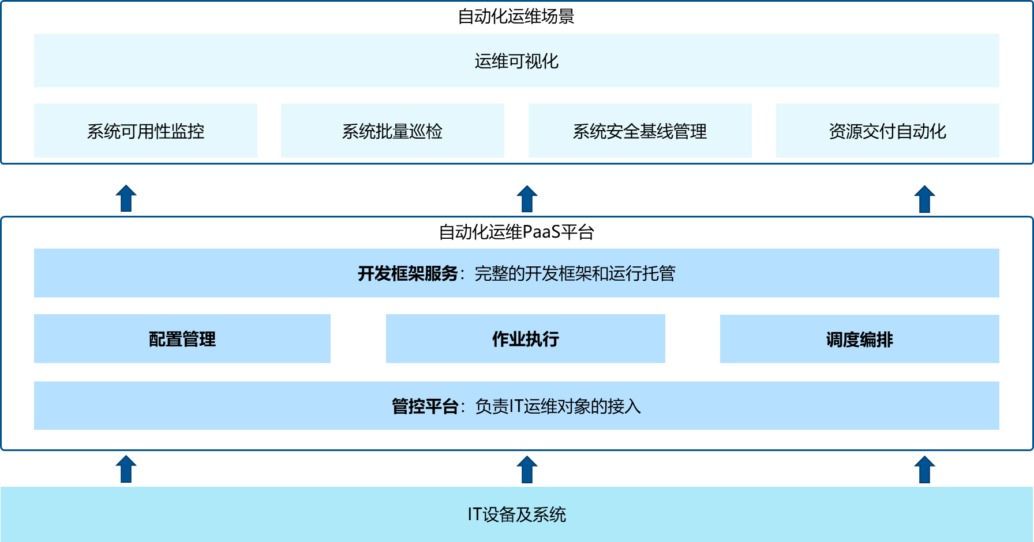
2)平台功能架构
平台作为自动化运维的统一开发、运行和使用的中心，整体架构需要满足可扩展和灵活的特点。
平台架构图：
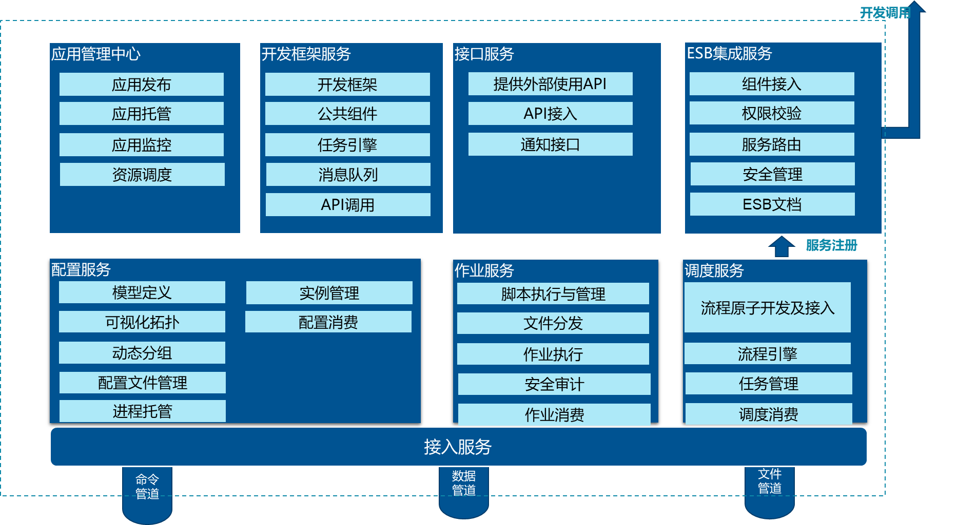
3)场景整体架构
场景应用的开发是基于平台提供的服务能力，包括了系统可用性监控、系统批量巡检、系统安全基线管理、资源交付自动化以及运维可视化。实现逻辑为基于平台提供的能力，从配置管理进行消费，基于作业和编排引擎进行任务编排，再基于平台开发对应的管理功能。
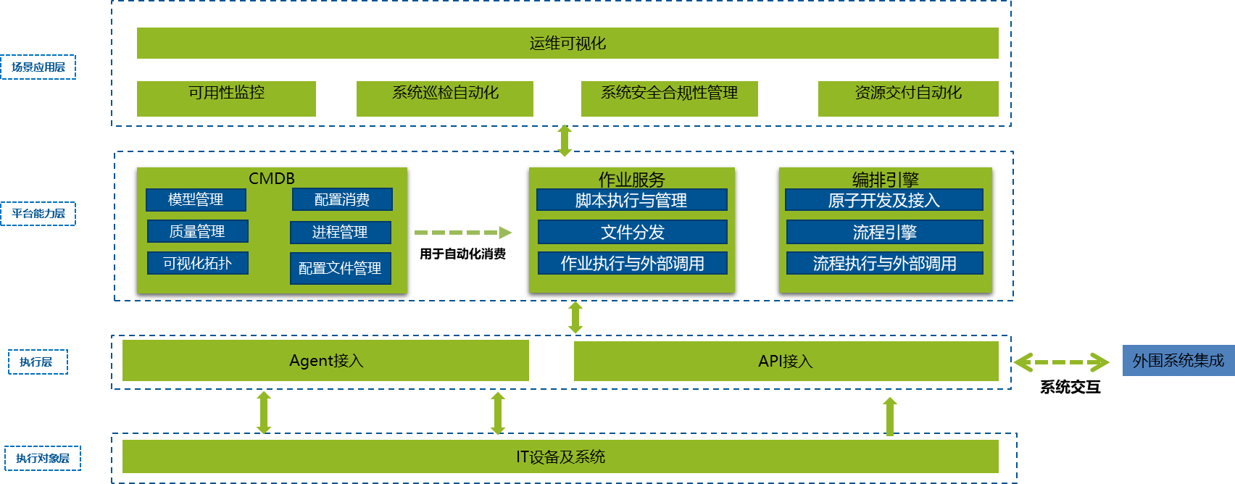
4)平台部署架构
系统可直接部署运行在虚拟机上，本地化部署，前后端均采用高可用架构，实现冗余和负载。
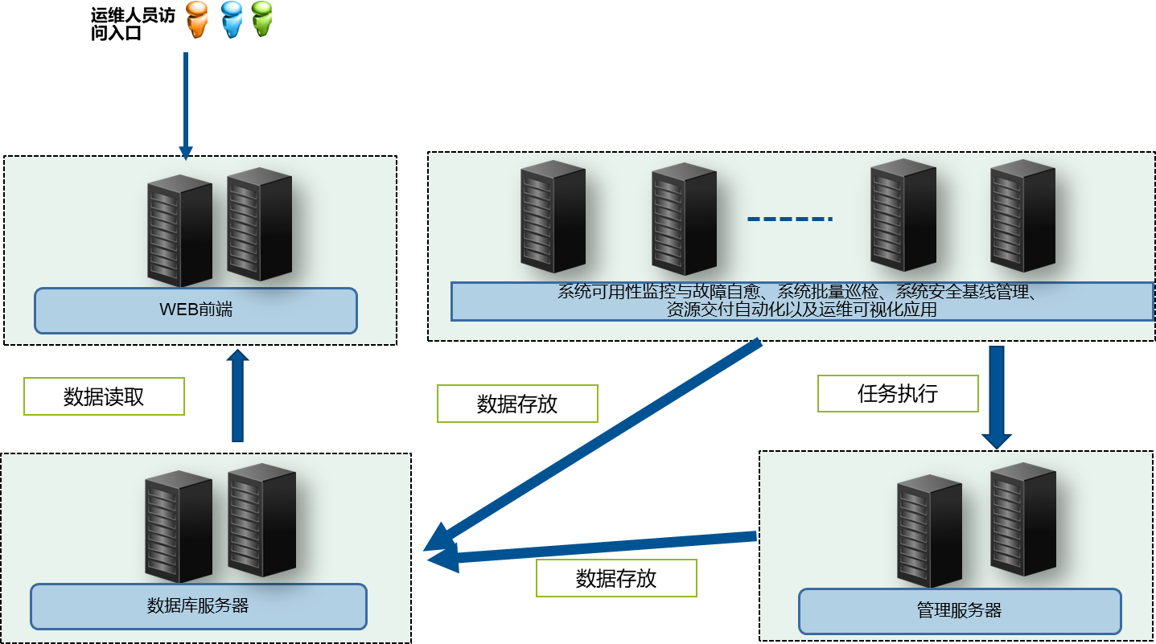

4.3.4 项目管理

4.3.4.1项目管理
本期项目建设工作组按照目标统一、分工明确、优势互补、精诚协作的原则，保障项目按期保质完成。
序号 | 项目 | 说明
1 | 进度管理 | - 项目启动阶段：制定详细的三级项目计划，包括项目里程碑主计划，项目总体进度计划和专项小组的详细计划，计划中明确定义项目的里程碑和交付成果。  - 项目执行阶段：检查每个交付成果和里程碑是否按期完成，定期检查进度的进展情况，提交进度周报和进度阶段性报告，通过进度控制，纠正项目进度偏差。
2 | 质量管理 | - 项目启动阶段：制定项目管理计划，对项目过程和相关交付物标准和质量控制进行定义。  - 项目执行阶段：由小组中的质量负责人实施对项目过程交付物及项目过程本身进行质量审核与管理，及时检纠正项目质量偏差，保证交付物和成果质量。
3 | 沟通管理 | - 项目启动阶段：制定项目风险管理计划，详细说明风险识别、风险评估、风险处理和风险监控的具体标准和步骤。  - 项目执行阶段：定期识别风险、跟踪风险，根据风险响应计划来降低风险带来的损失，加强阶段评审，做到有问题及早发现、及时调整、及时补救。
4 | 风险管理 | - 项目启动阶段：识别项目干系人，制定详细的沟通计划，定义沟通方式、沟通频率、沟通工具以及明确问题解决机制。  - 项目执行阶段：建立项目会议制度，通过定期和不定期的召开项目协调会，完成项目进度检查、质量检查、问题沟通、多方配合协调，资源配置优化，计划偏差管理。

4.3.4.2项目人员
序号 | 岗位 | 职责 | 人员类别 | 人员数量
1 | 项目管理 | 负责实施工作协调、管理工作，负责项目组文档、版本控制 | 高级技术人员 | 1
2 | 实施管控 | 根据PMO制定的方案、方针、策略，监控各实施单位的工作，确保项目按照预期目标和进度进行负责把控项目实施范围，监控项目实施风险 | 高级技术人员 | 1
3 | 实施 | 负责推广过程中的项目实施工作 | 中级技术人员 | 3

4.3.4.3项目进度
项目准备一个月，试点实施8个月。
阶段 | 分类 | 内容 | 时间段 | 目标
项目准备 | 现状调研与需求分析 | 工作情况调研 | 1个月 | 落实实施系统及具体工作方案，保证各项工作正常开展
项目准备 | 现状调研与需求分析 | 研究分析公司现有运维流程 | 1个月 | 落实实施系统及具体工作方案，保证各项工作正常开展
项目准备 | 现状调研与需求分析 | 制定工作推进总体计划 | 1个月 | 落实实施系统及具体工作方案，保证各项工作正常开展
项目准备 | 现状调研与需求分析 | 明确各实施单位及项目组接口人 | 1个月 | 落实实施系统及具体工作方案，保证各项工作正常开展
试点实施 | 实施开发 | 在国网大数据中心建设自动化运维系统，开展试点应用系统的自动化运维实施工作，协助项目单位开始数据和运维流程迁移方案制定和实施工作 | 8个月 | 系统的开发实施工作
- 实施部分：
序号 | 阶段 | 工期 | 提交成果 | 备注
1 | 系统开发和功能适配 | 7个月 | 功能报告 | 1
2 | 系统部署、联调和测试验证 | 1个月 | 测试报告报告 | 1
3 | 培训 | 7天 | 培训文档 | 3

4.3.4.4项目会议
- 实施部分：
序号 | 项目 | 内容 | 项目要求
1 | 项目启动会 | 项目启动 | 人×天：30人×1天
2 | 项目实施方案评审会 | 实施方案评审 | 人×天：30人×1天

4.3.4.5项目培训
序号 | 培训内容 | 项目单位要求
1 | 系统管理人员培训 | 人×天：20人×2天
2 | 系统实施人员培训 | 人×天：20人×2天
3 | 系统运维人员培训 | 人×天：20人×2天

4.3.5 部署范围
在国网大数据中心开展自动化运维工作，选取对应的业务应用（2个试点应用）及节点范围（200以内），逐步解决目前配置管理、系统可用性监控、系统批量巡检、系统安全基线管理、资源交付自动化以及运维可视化问题

5 估算书

5.1 概述
项目估算包括数据监测功能建设项目、数据流转全景监测支撑系统设计及开发项目、智能运维工具购置项目。项目资金由总部拨付，国网大数据中心进行建设。

5.2 编制原则和依据
1.项目划分和软件开发成本度量方法、过程及原则参照工业和信息化部《软件研发成本度量规范》。
2.应用软件设计及开发费用综合工日单价参考信息化项目标准计列，应用软件设计及开发阶段按1600元/人天计列，应用软件实施阶段按1100元/人天计列。
3.主要设备、材料价格参照国家电网公司近期同类工程招标价计列。
4.本期不考虑基本预备费。
5.本期不计取价差预备费及建设期贷款利息。
6.工程量依据本可研设计提资。

5.3 投资分析

5.3.1 总体投资
1）项目预估总投资为2232.18万元，其中数据流转全景监测设计及开发费用720.38万元，数据监测大厅建设费用905.8万元，智能运维工具购置606万元。
各项费用如下表：
单位：万元
序号 | 名称 | 计算基础及计算公式 | 数量（人天） | 单价 | 金额
一 | 建安工程费 | - | - | - | -
二 | 软件购置费 | - | - | - | 899
三 | 硬件购置费 | - | - | - | 612.8
四 | 咨询服务费 | - | - | - | -
五 | 系统设计开发费 | 人天*单价 | 4050 | 0.16 | 648
五 | 系统集成开发费 | 人天*单价 | - | 0.16
六 | 系统实施费 | 人天*单价 | 658 | 0.11 | 72.38
六 | 系统集成实施费 | 人天*单价 | - | 0.11
七 | 其他费用 | 不含预备费 | - | - | -
总 计 |  |  |  |  | 2232.18

5.3.2数据流转全景监测设计及开发

5.3.2.2 新增
（1）数据流转全景监测
1）系统设计开发费
本系统开发包括数据链路监测、数据基础质量监测、敏感数据流转监测、数据分布监测、数据资产盘点贯通辅助监测、系统管理等6个任务相关内容的需求分析、方案设计、系统开发，以及与相关系统双侧集成开发。预估需要4050人天，费用合计648万元。
系统设计开发工作量及费用明细表
序号 | 工作内容 |  | 数据链路监测 | 数据基础质量监测 | 敏感数据流转监测 | 数据分布监测 | 数据资产盘点贯通辅助监测 | 系统管理 |  | 工作量小计（人天） |  | 费用小计（万元）
1 | 系统设计开发 | 需求分析 | 270 | 100 | 80 | 80 | 87.5 | 320 | 937.5 |  | 150
2 | 系统设计开发 | 方案设计 | 270 | 100 | 80 | 80 | 87.5 | 320 | 937.5 |  | 150
3 | 系统设计开发 | 系统开发 | 540 | 200 | 160 | 160 | 175 | 640 | 1875 |  | 300
4 | 系统设计开发 | 集成开发（本侧） | 300 |  |  |  |  |  |  | 300 |  | 48
5 | 系统设计开发 | 集成开发（对侧）
合计 |  |  |  |  |  |  |  |  |  | 4050 |  | 648

2）系统实施费
完成数据链路监测、基础数据质量监测、敏感数据流转监测、数据分布监测、数据资产盘点贯通辅助监测、系统功能等6个任务相关内容在国网大数据中心的实施。
系统集成实施要完成与全业务统一数据中心系统、性能监测工具、数据资产盘点系统本侧集成实施工作。
整体实施工作量预估投入658人天，费用合计72.38万元。
系统实施工作量及费用明细表
序号 | 工作内容 | 工作量（人天） | 费用(万元)
1 | 差异分析及方案设计 | 60 | 6.6
2 | 数据收集及处理 | 180 | 19.8
3 | 系统部署及配置 | 90 | 9.9
4 | 系统测试 | 120 | 13.2
5 | 培训 | 8 | 0.88
6 | 上线准备及切换 | 20 | 2.2
7 | 上线试运行支持 | 90 | 9.9
8 | 系统集成实施 | 90 | 9.9
9 | 合计 | 658 | 72.38

5.3.3 数据监测大厅建设

5.3.3.1 软硬件投资费用明细表
表：大数据中心数据监测功能软件购置费用明细表
单位：万元
设备类型 | 应用说明 | 单位 | 数量 | 单价 | 小计
大屏拼接软件 | 视屏分屏展示输出管理系统 | 1 | 套 | 35 | 35
一体化智能管控平台软件 | 数据监测大厅整体集中控制管理系统软件 | 1 | 套 | 80 | 80
电话录音系统 | 数据监测大厅电话录音管理系统软件 | 1 | 套 | 25 | 25
应急指挥系统 | 大厅运行监测调度与攻防演练指挥 | 1 | 套 | 73 | 73
监测可视化系统 | 大屏展示内容智能化管理 | 1 | 套 | 80 | 80
合计 |  |  |  |  | 293

表：大数据中心数据监测功能硬件购置费用明细表
单位：万元
设备类型 | 配置 | 用途 | 单位 | 数量 | 单价 | 小计
大屏 |  |  |  |  |  | 262.8
 | 约12平米；  小间矩LED拼接单元；16:9；分辨率1920*1080；  0.88mm拼接缝隙；  亮度500CD/平米；支持 HDMI/DVI端口 | 大屏显示系统，用于展示大数据中心数据监测内容 | 套 | 2 | 120 | 240
 | 配套线材（包含音视频线、HDMI线等） | 大屏显示系统，用于展示大数据中心数据监测内容 | 套 | 36 | 0.3 | 10.8
 | 拼接支架：镀锌钢管、角铁、不锈钢；拼接弧度15度 | 大屏显示系统，用于展示大数据中心数据监测内容 | 套 | 2 | 2 | 4
 | 大屏图形工作站：4核 3.6G | P400 2G 64G内存 | 512G固态+4T硬盘 | 大屏显示系统，用于展示大数据中心数据监测内容 | 台 | 2 | 4 | 8
辅助显示屏 |  |  |  |  |  | 37.6
 | 不小于50英寸显示屏；  16:9；亮度450cd/平米；  使用小时不低于60000 | 配合大屏进行辅助显示 | 台 | 8 | 4 | 32
 | 屏幕支架；材质为不锈钢、镀锌钢管、角铁 | 配合大屏进行辅助显示 | 套 | 2 | 0.5 | 1
 | 配套线材（包含音视频线、HDMI线等） | 配合大屏进行辅助显示 | 套 | 2 | 0.3 | 0.6
 | 辅助屏工作站：2核 3.6G | P400 2G 8G内存 | 1T硬盘 | 配合大屏进行辅助显示 | 台 | 2 | 2 | 4
触摸显示屏 |  |  |  |  |  | 36.4
 | 工业级； 不少于50英寸红外触摸显示屏；  4K高清；16:9；亮度450cd/平米；  多点触控不少于10点；透光率89%以上；触控偏差±1mm；湿度0%至95%RH（无凝结）；竖屏安装； | 通过触摸方式进行操作，用于互动展示和讲解 | 台 | 2 | 5 | 10
 | 配套一体机及辅助设备 | 通过触摸方式进行操作，用于互动展示和讲解 | 套 | 2 | 10 | 20
 | 移动屏幕支架；现场定制；带移动导轨及马达 | 通过触摸方式进行操作，用于互动展示和讲解 | 套 | 2 | 1 | 2
 | 配套线材（包含音视频线、HDMI线等） | 通过触摸方式进行操作，用于互动展示和讲解 | 套 | 2 | 0.2 | 0.4
 | 触摸屏工作站：2核 3.6G | P400 2G 8G内存 | 1T硬盘 | 通过触摸方式进行操作，用于互动展示和讲解 | 台 | 2 | 2 | 4
电子沙盘 |  |  |  |  |  | 40
 | 定制沙盘托盘（含支架）4*2米；木质结合金属材质；造型自定 | 电子沙盘系统，用于动态展示数据多维度分布信息 | 台 | 1 | 10 | 10
 | LED灯带；12米；酷炫蓝光 | 电子沙盘系统，用于动态展示数据多维度分布信息 | 项 | 1 | 2 | 2
 | 触摸式沙盘中央控制器 | 电子沙盘系统，用于动态展示数据多维度分布信息 | 台 | 1 | 3 | 3
 | 55寸OLED透明显示屏 | 电子沙盘系统，用于动态展示数据多维度分布信息 | 台 | 1 | 20 | 20
 | 电子沙盘控制工作站： 4核 3.6G | P400 2G 64G内存 | 512G固态+4T硬盘 | 电子沙盘系统，用于动态展示数据多维度分布信息 | 台 | 1 | 4 | 4
 | 配套线材（音视频、HDMI、配套电缆等） | 电子沙盘系统，用于动态展示数据多维度分布信息 | 项 | 1 | 1 | 1
数字矩阵设备 |  |  |  |  |  | 44
 | 分布式视屏信号管理器；  含服务器、编码器和解码器；  可全屏、单屏、多屏、跨屏、叠加显示；  最多可40路信号同时上屏；  可自定义预案保存、调用；  可通过网络端口行控制 | 数字矩阵系统，用于管理各个显示屏之间的输入输出视频信号 | 台 | 1 | 40 | 40
 | 管理控制服务器：8核2.1G 64G内存；硬盘4TB 可扩展  4端口千兆网络适配器 | 数字矩阵系统，用于管理各个显示屏之间的输入输出视频信号 | 台 | 1 | 4 | 4
音频扩声设备 |  |  |  |  |  | 44
 | 二分频有源线阵列扬声器  单元组成：3×10英寸钕磁低音单元，1.4英寸压缩驱动高音单元；  优质板材箱体； | 音频扩声设备，为监测大厅提供拾音扩声功能，满足监测调度指挥和演示需求 | 只 | 4 | 6 | 24
 | 无线领夹话筒：  手持式发射机：-10 dB增益衰减  单通道无线接收机：一键式频率选择 | 音频扩声设备，为监测大厅提供拾音扩声功能，满足监测调度指挥和演示需求 | 个 | 10 | 0.5 | 5
 | 鹅颈话筒：  内置前置放大器  配备静音开关/LED指示灯 | 音频扩声设备，为监测大厅提供拾音扩声功能，满足监测调度指挥和演示需求 | 个 | 10 | 0.3 | 3
 | 数字音频处理器：可选4个输入通道的任意几个通道混音；  前置8个DIP开关 | 音频扩声设备，为监测大厅提供拾音扩声功能，满足监测调度指挥和演示需求 | 台 | 1 | 10 | 10
 | 天线：有源指向性天线（470-900MHz）；  电源分配器：宽频(470-952MHZ)；  外置式电源供电 | 音频扩声设备，为监测大厅提供拾音扩声功能，满足监测调度指挥和演示需求 | 套 | 1 | 2 | 2
监测台 |  |  |  |  |  | 130
 | 定制化监测台：  单组5席位；  台面深度≥1050mm，桌面高度750mm；  优质环保材料； | 监测台系统，监测操作人员日常监测办公使用 | 组 | 2 | 20 | 40
 | 监测台工作站：4核 3.6G | P4000 8G 8G内存 | 1T硬盘液晶显示屏 | 监测台系统，监测操作人员日常监测办公使用 | 台 | 10 | 1 | 10
 | 台式玻璃显示屏及辅助设备；双屏； | 监测台系统，监测操作人员日常监测办公使用 | 台 | 20 | 4 | 80
一体化智能中控系统服务器 |  |  |  |  |  | 6
 | 8核2.1G 64G内存；硬盘4TB 可扩展  4端口千兆网络适配器 | 用于部署一体化智能中控系统，实现大厅内各设备的统一控制和接入 | 台 | 1 | 6 | 6
电话录音设备 |  |  |  |  |  | 12
 | 电话调度台：  双液晶显示屏；  不少于64个操作键盘；  语音交换机； | 电话录音系统设备，用于电话通话内容记录、查询、管理、取证和培训等 | 套 | 1 | 12 | 12
 | 合计 |  |  |  |  | 612.8

5.3.4 智能运维工具购置

5.3.4.2 软硬件投资费用明细表
表：大数据中心业智能运维工具购置软件投资费用明细表
单位：万元
序号 | 产品名称 | 需求说明 | 单价（万元）
1 | 智能运维工具-安全分析功能 | 代码监测，常态化配置检查、加密管理(含数据库加密)、基线管理、数据库审计、日常违规信息记录等 | 106
2 | 智能运维工具-运维自动化管理 | 基础架构自动化、日常运维&巡检自动化、资源管理自动化、变更自动化、IT服务自动化、设备自动化、标准化输出、配置模型设计、配置自动采集、配置自动同步、配置操作记录与审计等功能 | 180
3 | 智能运维工具-网络及性能分析 | 提供端到端的系统运营分析能力，网络流量采集、流量回溯、异常流量自动分析与告警、应用内部拓扑自发现、JVM虚拟机性能分析、堆栈分析、慢SQL查询、瓶颈代码分析、日常报表统计分析等功能 | 170
4 | 敏感数据检测工具 | 对大数据中心对外提供的数字产品和从外部获取的数字产品进行敏感数据发现与检测，根据国网对敏感数据的分类分级定义，识别产品中存储及流转的数据中，是否存在敏感数据，以及对应的敏感数据分类与分级。 | 60
5 | 网络流量采集与协议分析工具 | 对大数据中心进行数据安全网络数据相关协议安全性分析，针对发现的协议问题，进行完善，提升协议健壮性。 | 70
6 | 数据库漏洞扫描工具 | 对大数据中心对外提供的数字产品后台业务数据库开展安全漏洞检测，评价其应用的安全性。 | 20
总价 |  |  | 606

